ОБҐРУНТУВАННЯ ТЕХНІЧНИХ ТА ЯКІСНИХ ХАРАКТЕРИСТИК ПРЕДМЕТА ЗАКУПІВЛІ, РОЗМІРУ БЮДЖЕТНОГО ПРИЗНАЧЕННЯ, ОЧІКУВАНОЇ ВАРТОСТІ ПРЕДМЕТА ЗАКУПІВЛІ
(відповідно до пункту 4¹ постанови КМУ від 11.10.2016 № 710
«Про ефективне використання державних коштів» (зі змінами))

1. Найменування, місцезнаходження та ідентифікаційний код замовника в Єдиному державному реєстрі юридичних осіб, фізичних осіб - підприємців та громадських формувань, його категорія:

Закарпатська митниця; 88000, Закарпатська область, Ужгород, Собранецька, 20; код ЄДРПОУ ВП: 43985560; категорія замовника – орган державної влади.

2. Назва предмета закупівлі із зазначенням коду за Єдиним закупівельним словником (у разі поділу на лоти такі відомості повинні зазначатися стосовно кожного лота) та назви відповідних класифікаторів предмета закупівлі і частин предмета закупівлі (лотів) (за наявності):

Стенди, таблички за кодом ДК 021:2015: 32580000-2 Інформаційне обладнання.

3. Ідентифікатор закупівлі: — UA-2025-09-11-012130-a.

4. Обґрунтування технічних та якісних характеристик предмета закупівлі: технічні та якісні характеристики предмета закупівлі визначені відповідно до потреб замовника.

ІНФОРМАЦІЯ ПРО НЕОБХІДНІ ТЕХНІЧНІ, ЯКІСНІ ТА КІЛЬКІСНІ ХАРАКТЕРИСТИКИ ПРЕДМЕТА ЗАКУПІВЛІ
(Технічна специфікація)

Технічні та якісні характеристики предмету закупівлі, повинні відповідати технічним умовам та стандартам, передбаченим законодавством України діючими на період поставки Товару.
Учасники процедури закупівлі повинні надати у складі тендерних пропозицій інформацію та документи, які підтверджують відповідність тендерної пропозиції учасника технічним, якісним, кількісним та іншим вимогам до предмета закупівлі.

Найменування  товару | Кількість (шт.) | Орієнтовний дизайн | Розміри та характеристика товару
1. Табличка «Зона митного контролю». | 16 | 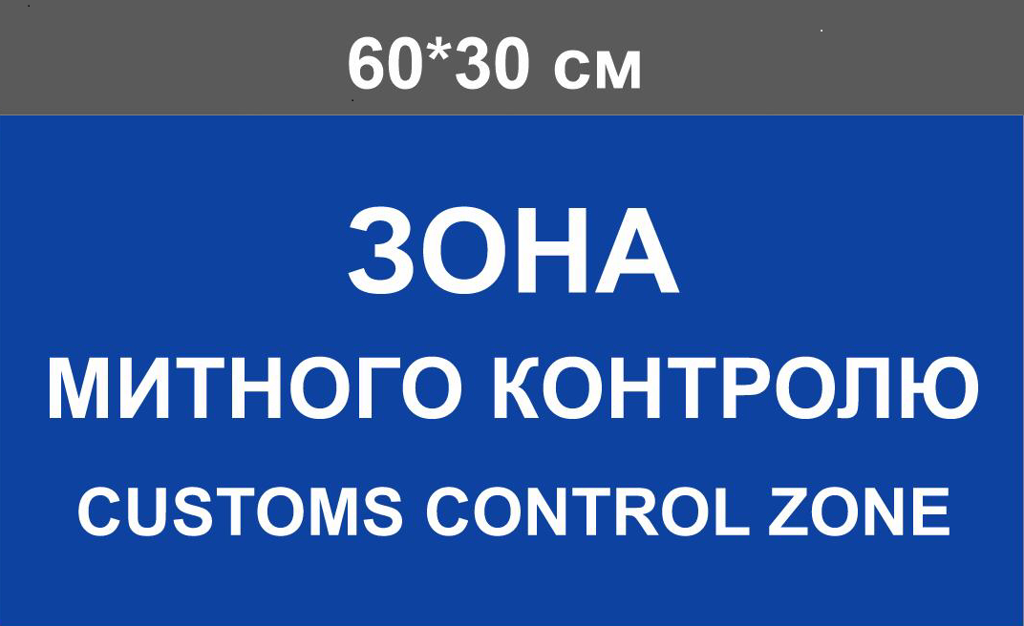 | Розмір: 60 см * 30 см;  матеріал: композит;  колір: синій.
2. Стенд інформаційний. | 5 | 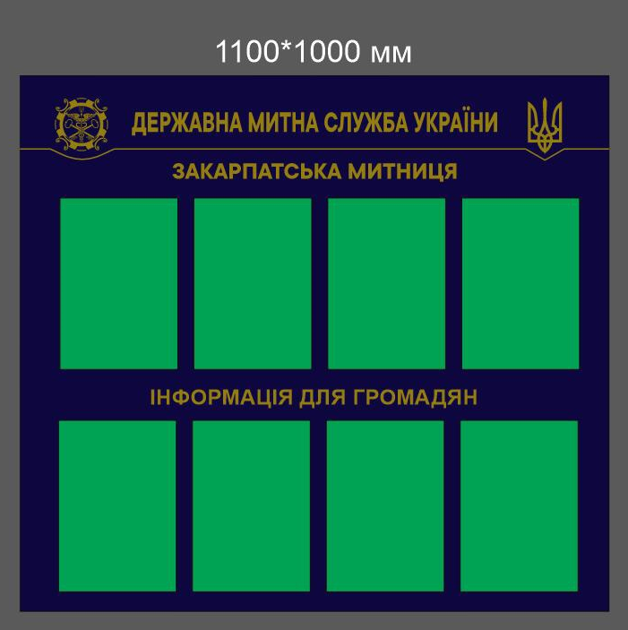 | Розмір: 1100 мм * 1000 мм;  матеріал: ПВХ;  колір: темно синій.  без рамки;  з 8 кишенями, А4 вертикальна.
3. Табличка для кабінету. | 5 | 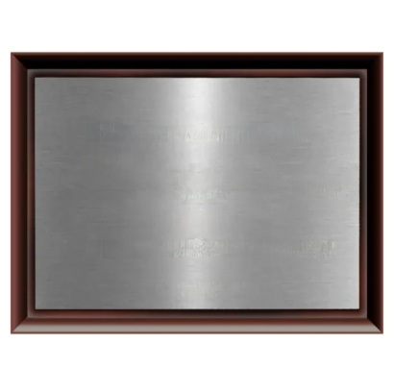 | Матеріал: шпоноване ДСП, з алюмінієвою пластинкою,  товщина 15 мм;  розмір плакетки 220 мм * 300 мм;  розмір пластини 195 мм * 275 мм.

5. Обґрунтування розміру бюджетного призначення: розмір бюджетного призначення для предмету закупівлі відповідає розрахунку видатків до кошторису Вінницької митниці на 2025 рік (зі змінами) по загальному фонду за КПКВК 3506010 «Керівництво та управління у сфері митної політики» з урахуванням середньої ринкової вартості аналогічних послуг.

6. Очікувана вартість предмета закупівлі: 35 130.00 грн. з ПДВ.

7. Обґрунтування очікуваної вартості предмета закупівлі:
Наказом Міністерства розвитку економіки, торгівлі та сільського господарства України від 18.02.2020 № 275 затверджена примірна методика визначення очікуваної вартості предмета закупівлі, якою передбачені методи визначення очікуваної вартості предмета закупівлі.
Так, очікувана вартість предмета закупівлі визначена на підставі аналізу загальнодоступної інформації про ціну товару (тобто інформація про ціни, що містяться в мережі Інтернет у відкритому доступі, спеціалізованих торгівельних майданчиках, в електронних каталогах, в електронній системі закупівель «Prоzоrrо» тощо. Відповідно до вказаної методики, очікувана вартість предмета закупівлі становить 35 130.00 грн з ПДВ, що відповідає розміру бюджетного призначення.

8. Застосування виключення: не застосовується. Закупівля проводиться із застосуванням відкритих торгів з особливостями.

